**Урок 5. ДЗ**

**1. Игра в загадки**

a. Загадать загадку. Если ответ верен – поздравить пользователя. Затем сообщить, что игра окончена.  
b. Если ответ неверный – написать пользователю, что он не угадал.  
c. Добавить еще 3 загадки. Подсчитать количество правильных ответов, сообщить пользователю.  
d. (По желанию). В качестве верного ответа принимать несколько вариантов ответов. Например, «Стул», «стул», «табуретка» и так далее.

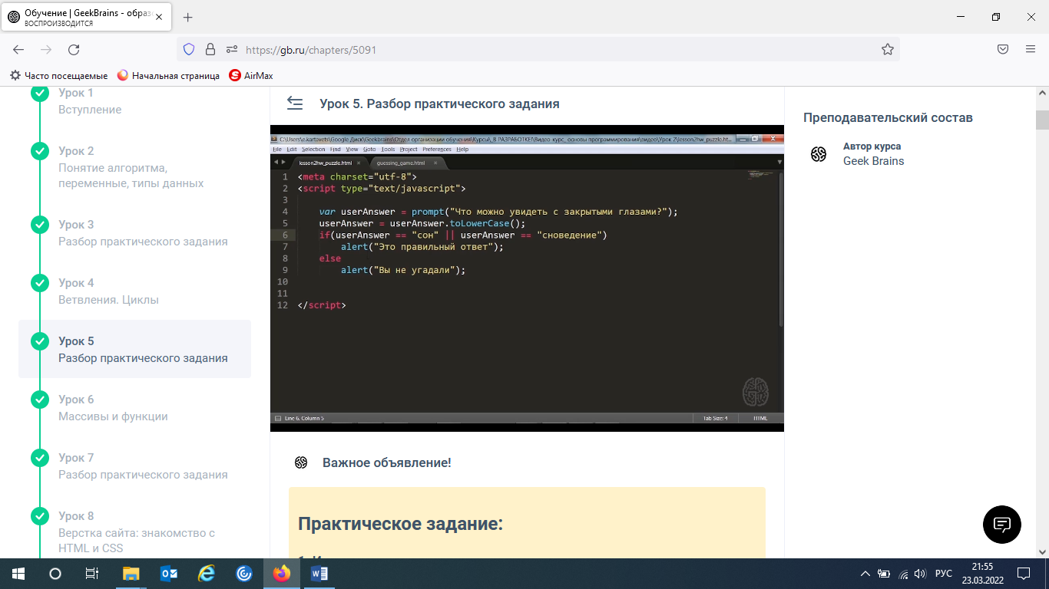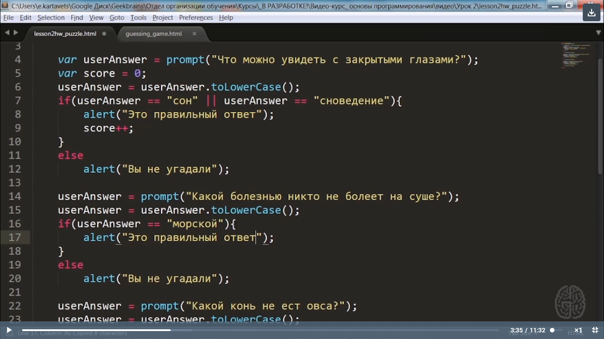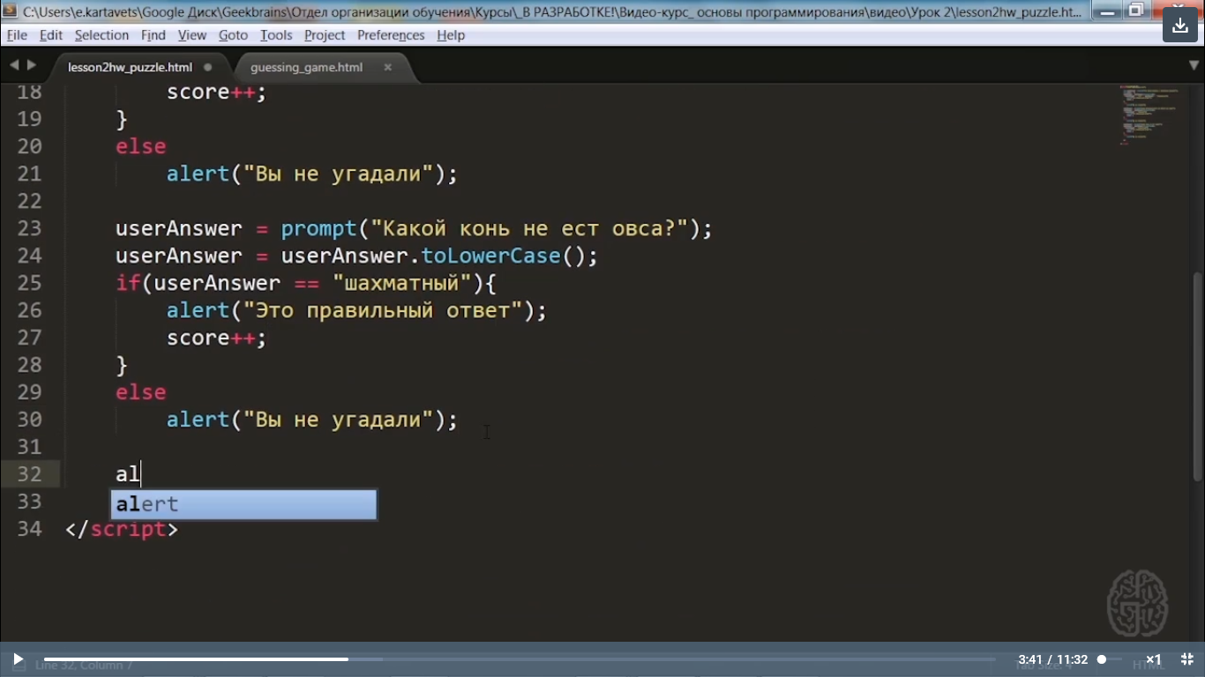

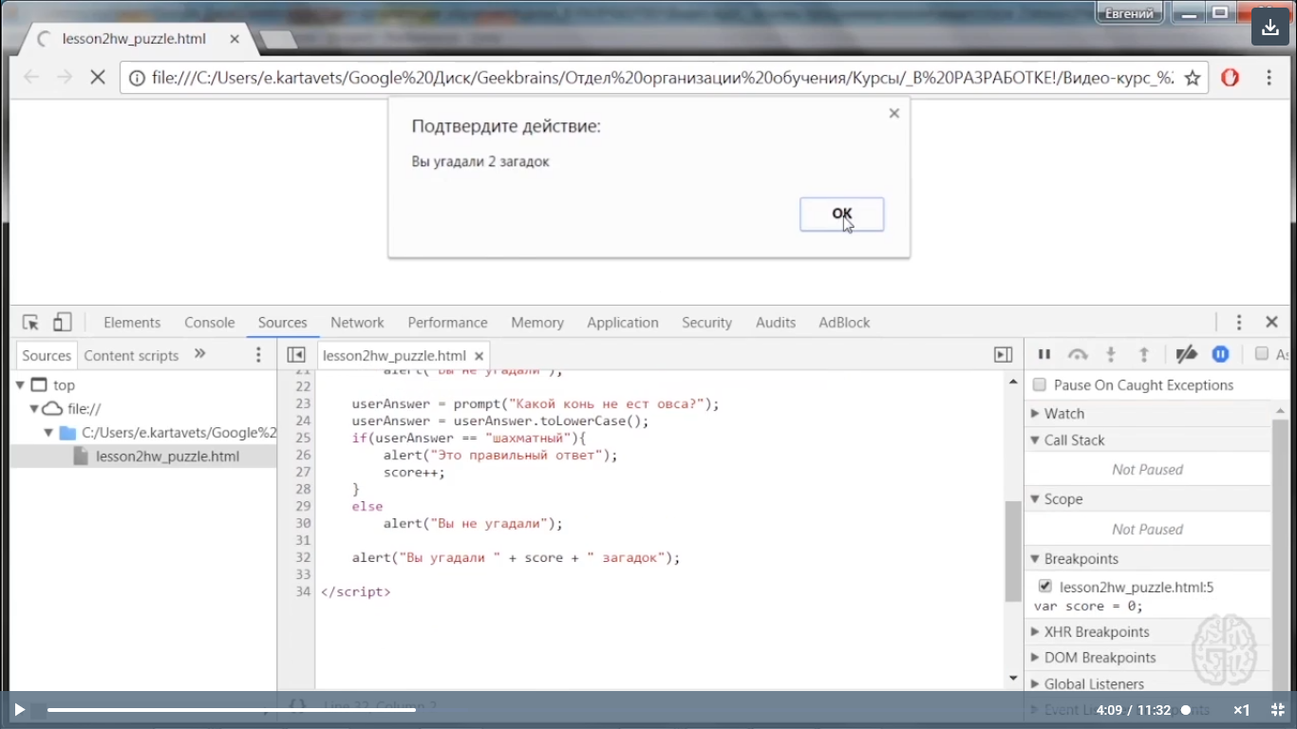

### 2. Банковская программа

Пользователь вводит сумму вклада и процент, который будет начисляться ежегодно. Отобразить размер вклада поочередно на ближайшие 5 лет.

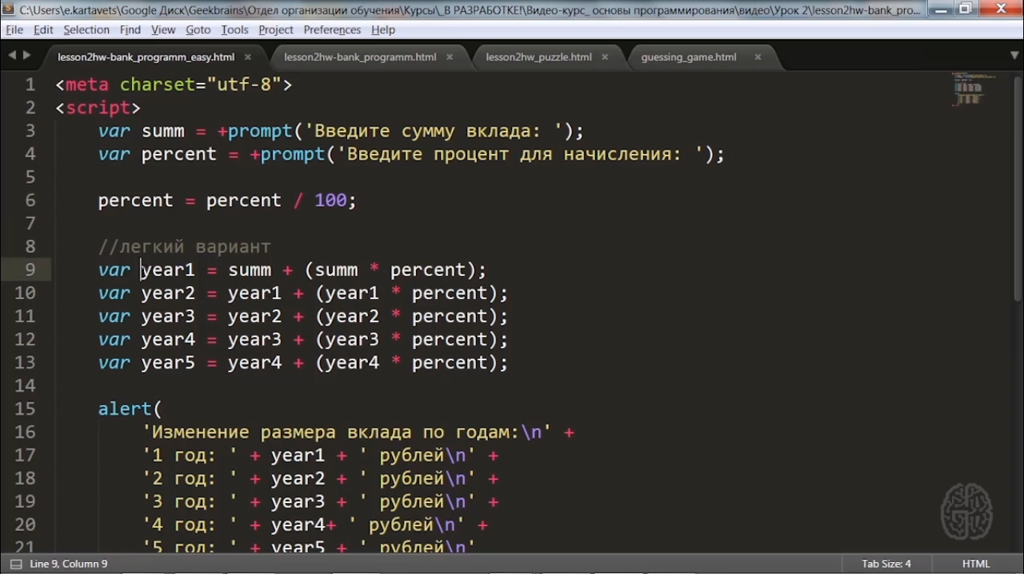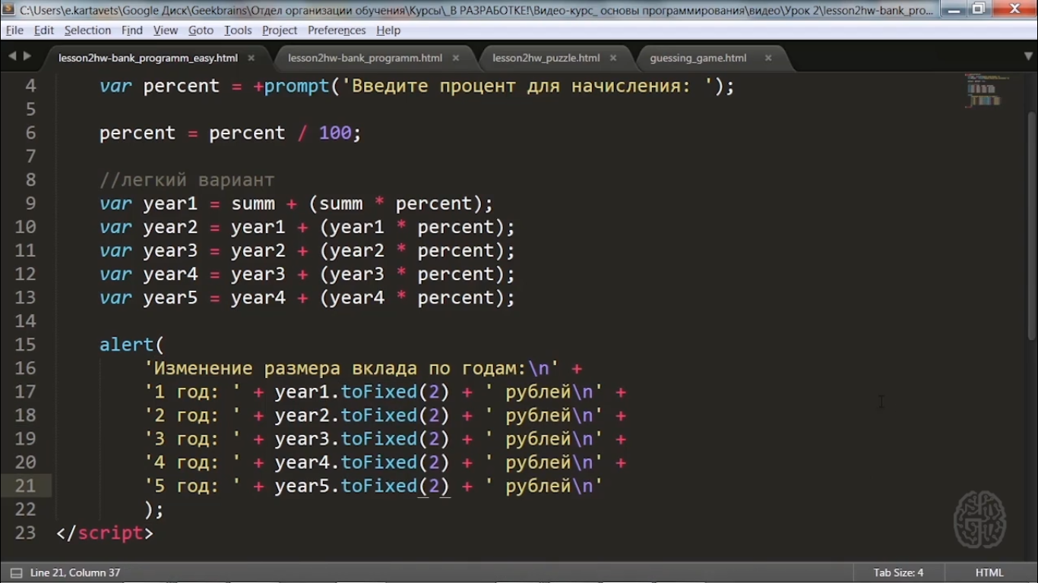

Второй вариант

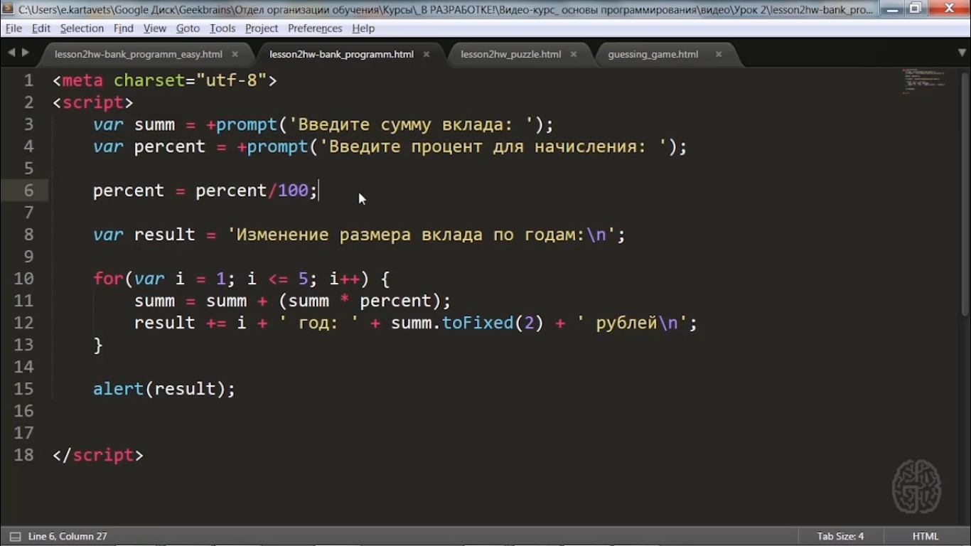

### 3. Дописать игру “Угадай число” (по желанию)

Сделать игру с двумя игроками и бесконечным числом попыток. Сделайте возможность выйти из игры по желанию одного из игроков.

